Khu STEM
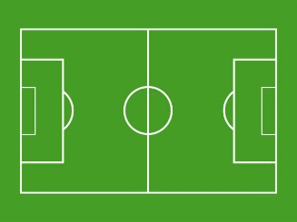
Nhà thể chất
KHU ĐỂ XE
Sân bóng

SƠ ĐỒ TRƯỜNG THCS THƯỢNG THANH
NĂM HỌC 2023-2024
WC | 8A2 | 8A1 | CẦU THANG | 8A5 | 8A4 | 8A3 | Tầng 3 | NHÀ C
WC | Phòng Công nghệ | 6A1 | CẦU THANG | 6A2 | 6A3 | 6A4 | Tầng 2 | NHÀ C
WC | 7A5 | 7A4 | CẦU THANG | 7A3 | 7A2 | 7A1 | Tầng 1 | NHÀ C

WC | Phòng t/h KHTN 1 | Phòng KHTN 1 | CẦU THANG | 9A3 | 9A2 | 9A1 | Tầng 1 | NHÀ B
WC | Phòng t/h KHTN 2 | Phòng KHTN 2 | CẦU THANG | 9A6 | 9A5 | 9A4 | Tầng 2 | NHÀ B
WC | Phòng t/h KHTN 3 | Phòng  KHTN 3 | CẦU THANG | 6A5 | 6A6 | 6A7 | Tầng 3 | NHÀ B

Khu để xe của các lớp: 6A1,6A2,6A3,6A4, Khối 7 và Khối 8

WC | WC | WC
Phòng TA | P. Đa chức năng | P. Kế toán
Phòng tin học | P. Đa chức năng | P. Hiệu phó
Phòng tin học | P. Đa chức năng | P. Y tế
Cầu thang
Thư viện | P. Hiệu.trưởng | P. Tr. thống
Thư viện | Văn phòng | P. Hội Đồng
Thư viện | P. Đoàn đội | P. Hội Đồng
Thư viện | P. Hiệu phó | P. Hội Đồng
Tầng 3 | Tầng 2 | Tầng 1

Hướng đường Lý Sơn
Hướng đường Đức Giang
CỔNG TRƯỜNG
KHU ĐỂ XE
CỔNG PHỤ
Khu để xe của các lớp: 6A5,6A6,6A7 và Khối 9

Khu để xe của học sinh bán trú | Khu để xe của các lớp: 6A5,6A6,6A7 và Khối 9 | Khu để xe  giáo viên

Sân khẩu

